

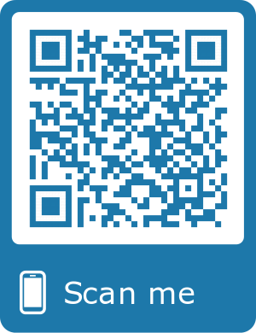

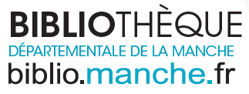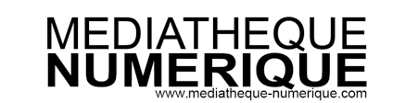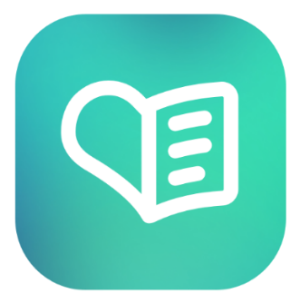

Retrouvez les services en ligne de votre médiathèque sur :

Code de la route, cours d’italien, Musique, préparation à un entretien, …

**LeKiosk** : Plus de 1 600 magazines et journaux



Plus de 5 000 films ; cinéma, jeune public, documentaires, spectacles et concerts live…